ANBI - EMILIA ROMAGNA
in collaborazione con

CONSORZI DI BONIFICA ASSOCIATI
bandisce
per l’anno scolastico 2015/2016
la VIII Edizione
CONCORSO REGIONALE

“Acqua & Territorio”
Concorso a premi riservato agli alunni
delle scuole primarie e secondarie di primo grado
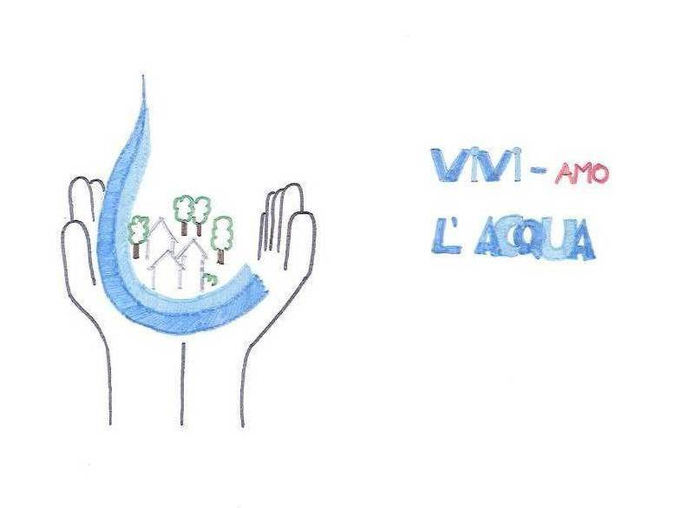

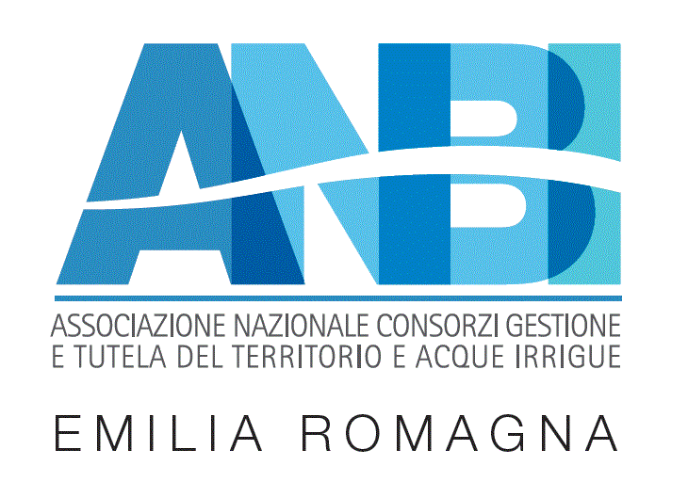

DESTINATARI DEL CONCORSO
Il Concorso è rivolto a tutte le scuole Primarie e Secondarie di I Grado che rientrano nei territori gestiti dai Consorzi di bonifica della Regione Emilia-Romagna.
Sono istituite due classi di concorso:
- Scuole Primarie (elementari)
- Scuole Secondarie di I Grado (medie inferiori)

FINALITÀ E TEMA
Il Concorso, nel quadro delle iniziative di comunicazione, si propone di far conoscere le opere e le attività dei Consorzi di bonifica ai ragazzi delle scuole di primo grado.
Il titolo del tema proposto per l’anno scolastico 2015/2016 è
"Le variazioni climatiche e le ripercussioni sul territorio. Le numerose riflessioni emerse dalle tematiche portate all'attenzione universale anche dalla recente enciclica di Papa Francesco ci dicono che i repentini cambiamenti climatici sono un problema globale con gravi implicazioni ambientali, sociali ed economici e costituiscono una delle principali sfide per tutta l'umanità del domani. Tra le criticità evidenziate c'è l'esaurimento delle risorse naturali, tra queste l'acqua, essenziale ed indispensabile per la vita, un bene prezioso che necessita di tutela e di una gestione consapevole. Scendi in campo anche tu, racconta per immagini una storia in grado di emozionare e stimolare la consapevolezza collettiva e la condivisione interculturale di questi importanti temi. Vivi-Amo l'acqua".

MODALITÀ DI PARTECIPAZIONE E PRODUZIONE DEGLI ELABORATI
Ogni classe sarà libera di realizzare il proprio progetto elaborando, contributi video. Per la realizzazione dei video, le classi dovranno attenersi alle seguenti indicazioni:

durata massima 2/3 minuti, sul supporto informatico, o in allegato ad esso, dovranno essere indicati il titolo, un testo introduttivo (massimo 200 parole) che presenti obiettivi e motivazioni dell’argomento trattato, il luogo delle riprese, il periodo di realizzazione e le informazioni sui brani musicali utilizzati, (titolo/autore …). Inoltre dovranno essere indicati la classe realizzatrice dell’opera, il nome e l’indirizzo della scuola. Si consiglia, ma non è obbligatorio, di allegare lo storyboard, una foto di scena o del backstage.
Sono ammessi al concorso progetti già presentati o premiati in altri concorsi ma non alle precedenti edizioni del concorso Acqua e Territorio.

I lavori dovranno pervenire per posta al Consorzio di bonifica territorialmente competente per la prima fase di selezione, superata la quale, l’elaborato sarà inviato dal Consorzio alla sede regionale ANBI per la selezione finale.

TERMINI DI PRESENTAZIONE
Gli elaborati, in duplice copia, dovranno essere inviati entro e non oltre il 18 marzo 2016 al Consorzio di bonifica del proprio territorio con tutti i dati utili per i successivi contatti (nome e cognome del referente scolastico, numero di telefono, e-mail). L’opera inviata sarà oggetto di valutazione solo se accompagnata dal Modulo di liberatoria, allegato al presente bando.

VALUTAZIONE DEI LAVORI PERVENUTI - FASE FINALE PREMIAZIONE
Ogni Consorzio valuterà, attraverso un’apposita commissione costituita da almeno 3 componenti, gli elaborati pervenuti. La commissione provvederà inoltre alla stesura delle relative graduatorie e al riconoscimento delle classi vincitrici della prima selezione. I miglior elaborati selezionati dai Consorzi parteciperanno alla selezione finale per il Premio Regionale valutato da una seconda Commissione Regionale, composta da un esperto nelle materie afferenti al Concorso, da un rappresentante di ANBI e da un rappresentante per ogni Consorzio partecipante al Concorso.
I giudizi delle Commissioni esaminatrici sono insindacabili.
La Commissione Regionale del Concorso attribuirà i seguenti premi alle classi:
SCUOLE ELEMENTARI
3^ classificato: Migliore sceneggiatura scuole elementari - premio € 300,00
2^ classificato: Migliore tecnica video scuole elementari - premio € 400,00
1^ classificato: Migliore cortometraggio scuole elementari - premio € 500,00
SCUOLE MEDIE
3^ classificato: Migliore sceneggiatura scuole medie - premio € 300,00
2^ classificato: Migliore tecnica video scuole medie - premio € 400,00
1^ classificato: Migliore cortometraggio scuole medie - premio € 500,00

Ai vincitori regionali del Concorso, sarà consegnata una targa di riconoscimento.
La cerimonia di premiazione dei vincitori regionali si svolgerà nel mese di maggio 2016, in una sede consortile. Tutte le informazioni per la partecipazione ad essa saranno previamente comunicate agli interessati.
Le immagini della giornata di premiazione e alcune opere selezionate potranno essere pubblicate sul sito web, sul canale YouTube e Facebook di ANBI e potranno essere oggetto di ulteriore diffusione.

IMPEGNI DELL’ISTITUTO

L’istituto si impegna a:

individuare tra il proprio personale il Responsabile di progetto per ogni classe partecipante
  - selezionare gli elaborati delle classi
  - inviare per posta gli elaborati al Consorzio di bonifica competente territorialmente entro e non oltre il 18 marzo 2016

IMPEGNI DEL CONSORZIO

Il Consorzio si impegna a:
  - mettere a disposizione il proprio personale e materiale informativo per l’approfondimento del tema oggetto del Concorso
  - raccogliere gli elaborati inviati dalle scuole e dai singoli alunni
  - inviare gli elaborati che avranno superato la prima selezione presso la sede regionale per la seconda selezione entro e non oltre il 29 marzo 2016.

IMPEGNI DI ANBI

ANBI si impegna a:

mettere a disposizione il proprio personale e materiale informativo per l’approfondimento della tema oggetto del Concorso

raccogliere gli elaborati inviati da ciascun Consorzio

mettere a disposizione delle scolaresche vincitrici un mezzo di trasporto adeguato a raggiungere la sede di premiazione regionale

premiare gli elaborati finali

INFORMATIVA AI SENSI DELL’ART. 7 e 13 DEL D. LGS. 196/2003 (PRIVACY)
I dati conferiti in occasione della partecipazione al presente Concorso, sono utilizzati esclusivamente da ANBI e dai Consorzi di bonifica per consentire lo svolgimento del Concorso medesimo. Il mancato conferimento avrà come conseguenza l’impossibilità di poter dare corso all’attribuzione dei premi. In ogni momento potranno essere esercitati dagli interessati i diritti di cui dell’art. 7 e 13 del D. Lgs. 196/2003.
L’immagine della persona non potrà essere esposta o riprodotta senza il consenso di questa, come previsto dall’art. 96, Legge 633/1941 s.m.i.
Note: per maggiore chiarezza è possibile consultare i materiali relativi alle precedenti edizioni del concorso sui siti web www.urber.it, www.acquaeterritorio.it, sulla pagina Facebook e YouTube di URBER

